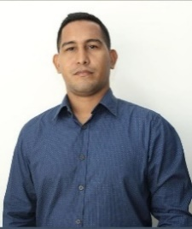**RICARDO BROWN GORDON**

**Panamá Oeste, Arraiján, Nuevo Arraiján**

Teléfono: 6751-0342

**Datos Personales**

Edad: 37 años

Cedula: 8-836-629

Seguro Social: 8-836-629

Fecha de Nacimiento: 29 de mayo de 1987

Estado Civil: unido

Licencia de conducir: tipo D

**Información Académica**

Universidad: UP-Universidad de Panamá

Facultad de Derecho y Ciencias Políticas **(en curso)**.

Secundaria: Instituto Tecnológico Laboral de Nuevo Arraiján

Primaria: Guillermo Andreve

**Cursos:**

Excel, Word, PowerPoint, Visio, Atención al cliente, computo básico, practica de ofimática, trabajo en equipo, seguridad e higiene en ambiente laboral, salud digital, asistente web, bienestar ocupacional, protocolos de atención y servicios, Finder, técnicas de comunicación, Biblioteca digital, ciencias abiertas y metadatos, Normas APA 7a ed., Técnicas de trabajo en equipo.

**Experiencia Laboral**

Lugar: Tribunal Electoral de Panamá

Funciones: Analista de procesos electorales

Años: 6 (2018 a 2025)

Lugar: Dicarina

Funciones: Distribuidor y Conductor

Años: 2 (2013-2015)

Lugar: Eurotec Latinoamérica

Funciones: Vendedor y Conductor

Años: 2 (2011-2013)

Lugar: Autoridad del tránsito y transporte terrestre

Funciones: Inspector

Año: 1 (2010-2011)

**Referencias Laborales**

Leonard Wihgan - Psicólogo y jefe de RR.HH.: 6872-8865

Yadira Castañeda - directora de Planificación (TE): 6673-6142

Melissa Ng - jefa administrativa (TE): 6718-9553

Persona de contacto: Melissa Umaña: 6653-7349

